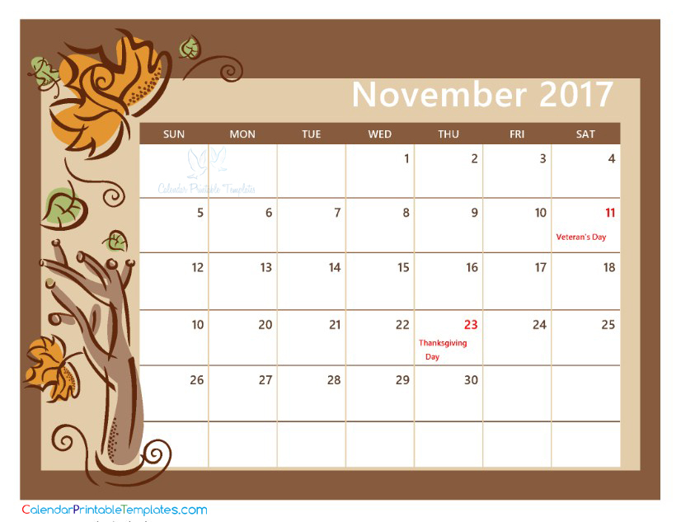

3n -13 = 50 | 12n - 3 = 9 | $\frac{n}{5}+6=12$
5n - 50 = 75 | $\frac{5}{9}n+7=12$ | 4n + 10 = 22
2n + 6 = 24 | $\frac{3}{4}n + 18 = 36$ | 8n + 4 = 100
$\frac{5}{2}n+10=50$ | $\frac{2}{3}n +5=15$ | $\frac{1}{3}n-\frac{1}{2}=\frac{5}{6}$
4n + 36 = 148 | 9n + 7 = 160 | $\frac{n+5}{-16}=(-1$)
$\frac{1}{2}n-\frac{5}{7}=\frac{2}{7}$ | 5n + 3 = 93 | 20n + 40 = 200
7n - 68 = 135 | 6n +15 = 147 | 2n - 18 = 28
15n - 20 = 70 | 9n - 35 = 199 | 2n - 18 = 10
3n + 9 = 90 | 13n - 6 = 85 | 4n + 24 = 100
10n + 15 = 145 | $\frac{3}{5}n + \frac{2}{5}=13$ | 6n - 20 = 40

